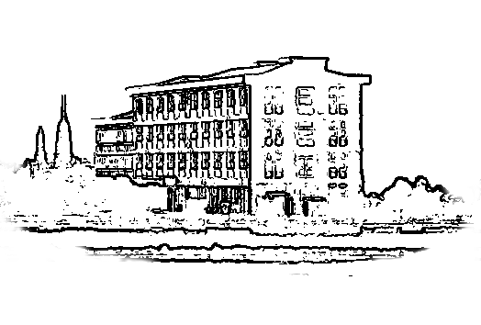    N. 587R/2013 UNI EN ISO 9001:2008  I.T.A.  “G. BONFANTINI”  Sedi Associate:  NOVARA - ROMAGNANO SESIA |   ISTITUTO DI ISTRUZIONE SUPERIORE  “G. BONFANTINI”  Novara |   I.P.A.  “E. G. CAVALLINI”  Sede Associata:  SOLCIO DI LESA

Prot. n. _______ /____

AL PERSONALE DOCENTE
e p.c DSGA

Sede Associata Novara
Sede Associata Romagnano

OGGETTO: Riunione di Dipartimento - A.S. 2014/15 -

Si comunica che lunedì 6 ottobre 2014 è convocata la riunione di dipartimento con il seguente OdG:
- Proposte visite e viaggi di istruzione
- Programmazione didattica annuale.
La seduta sarà così articolata:
- dalle ore 15.00 alle ore 16.00 : riunione per assi culturali (vedi allegato 1).
- dalle ore 16.00 alle ore 17.00 : riunione per materia (vedi allegato 1).

I coordinatori d'area e dei singoli assi culturali dovranno presentare il verbale e la programmazione didattica in vicepresidenza entro il 31 ottobre 2014 (VEDI ALLEGATO 2)

Novara,
IL DIRIGENTE SCOLASTICO
Arch. Pierangelo Marcalli

_________________________

Il materiale (linee guida del primo e secondo biennio, modulistica) è disponibile sito web dell’Istituto (area riservata ai docenti).

V.B.

